洛阳西朱村曹魏墓M1出土石楬所记“当圹”小考∗

（首发）
欧佳
复旦大学出土文献与古文字研究中心、“古文字与中华文明传承发展工程”协同攻关创新平台

摘要：河南洛阳西朱村曹魏墓M1出土的335号石楬记有“当圹一”三字。在唐宋金元文献中，墓内随葬的明器神煞即有“当圹”在列，而这些以天王俑及镇墓兽俑为代表的神煞实际还有更为古早的来源，其组合当可追溯至魏晋时期的武士俑与镇墓兽俑，故M1：335所记“当圹一”也应是指一件神煞类明器。这枚石楬为研究魏晋时期的墓葬明器神煞之源变提供了重要参考。
关键词：曹魏墓；石楬；当圹；明器神煞

位于河南洛阳寇店镇万安山南麓的西朱村曹魏墓M1规模宏大，位置特殊，墓中出土石楬所记随葬之物亦不乏高等级服饰器用，表明墓主应是身份显贵的曹魏皇族，甚至可能就是魏明帝爱女平原懿公主及冥婚驸马甄黄。这三百余枚石楬记录的随葬器物种类繁多，为考察研究魏晋时期的物质文化与丧葬礼俗提供了新的材料。其中，石楬M1：335所记“当圹一”（图1）即为以往出土汉晋丧葬类文献所未见。
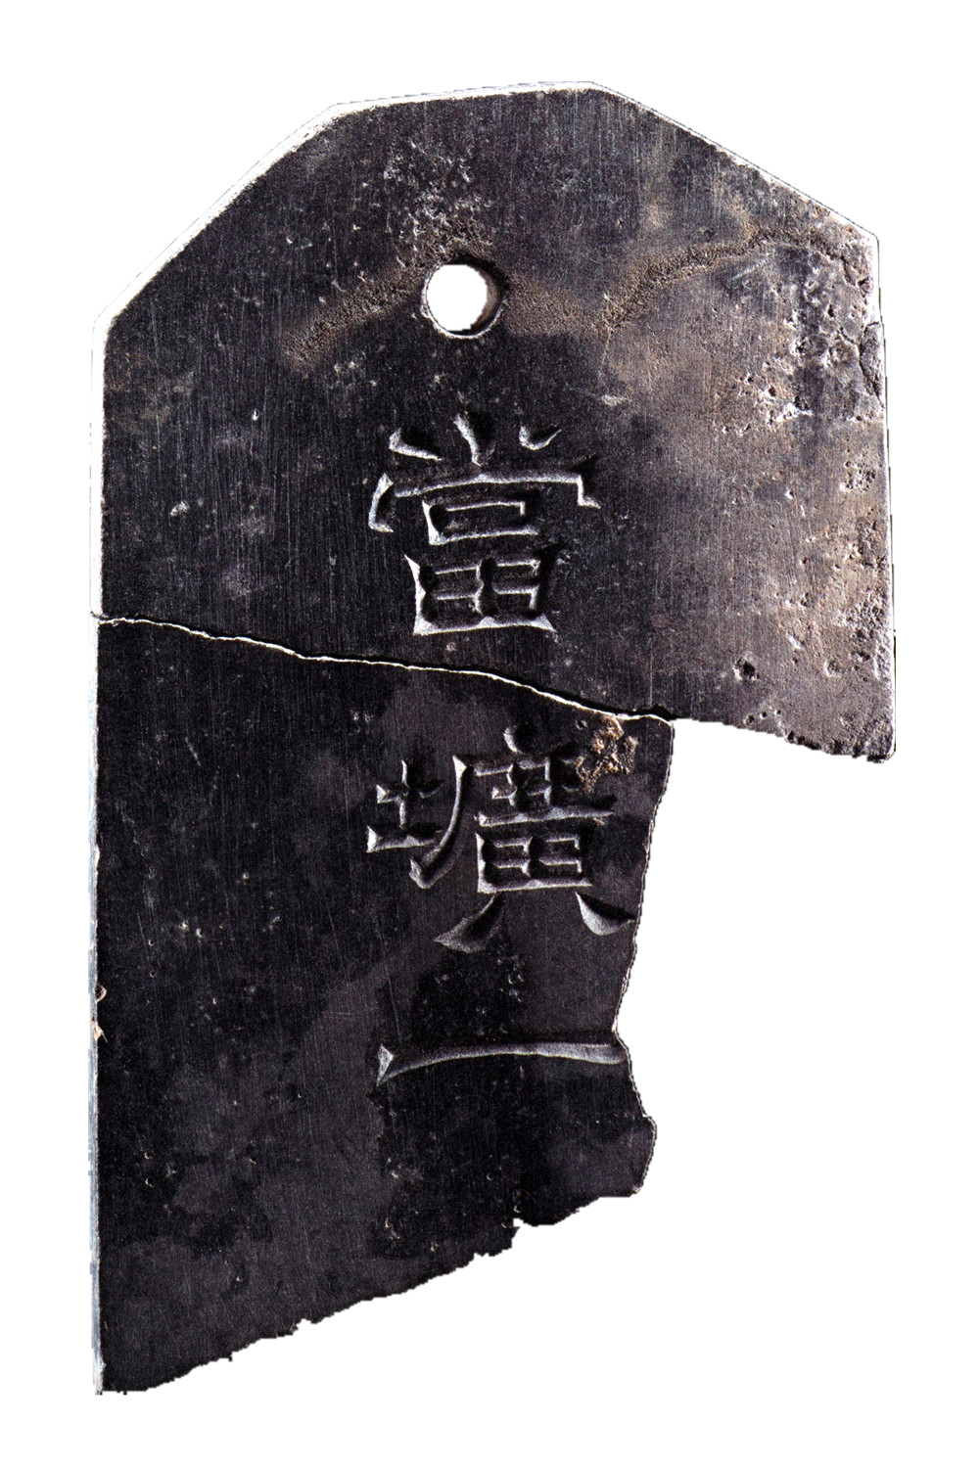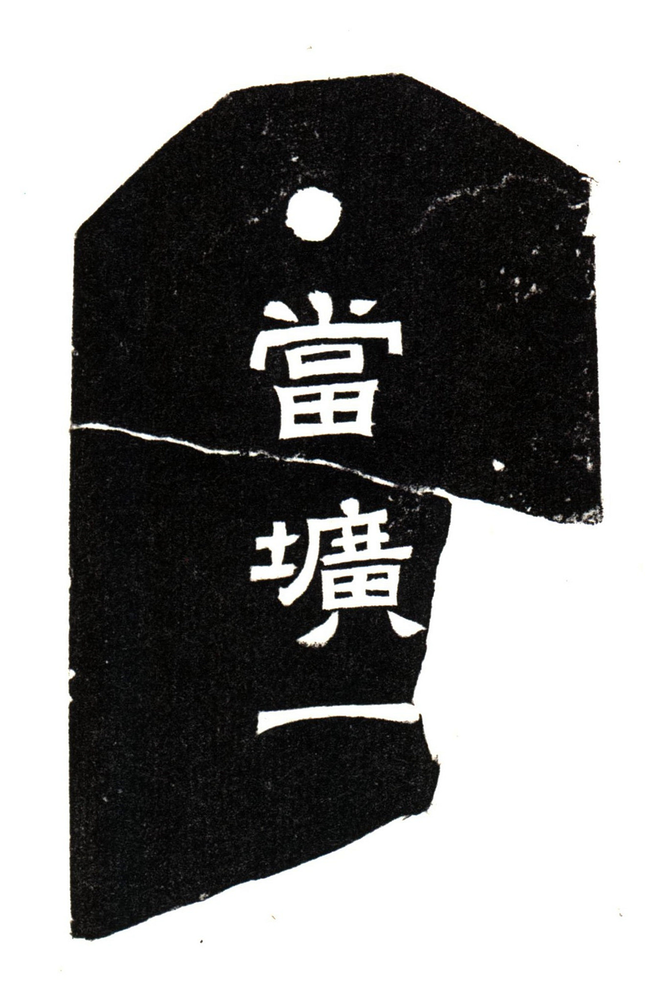
图1 石楬M1：335及拓本

就石楬所记“当圹”，曹锦炎先生释曰：“圹，墓穴。《说文·土部》：‘圹，堑穴也。’段玉裁注：‘谓堑地为穴也，墓穴也。’‘当圹’，似指位于从墓道进入墓室即墓门处的一件屏障物。”训“圹”为“墓穴”当然没有问题，但将“当圹”理解为墓门处的“屏障物”则稍显含糊，也缺少相应的佐证。
实际上，唐宋文献记录的随葬明器神煞中即有一种名曰“当圹”。《唐六典·将作都水监》谓甄官署“凡丧葬则供其明器之属”：“三品以上九十事，五品以上六十事，九品已上四十事。当圹、当野、祖明、地轴、䩥马、偶人，其高各一尺”。天宝四载（745年），官至“银青光禄大夫、行内侍省内侍员外置同正员、上柱国”，又“进常山县开国伯”、“检校云韶使”的内侍苏思勗病薨，以礼安葬，其墓志云：“乃天锡玉帛，敕司太乐，设田横之歌，列当旷之器。”“当旷”应即“当圹”。不过“田横之歌”泛指悲歌，那么“当旷（圹）之器”似应理解为明器神煞的统称或代指。另在葬于大顺元年（890年）的江西南昌熊氏墓中曾出土一件柏木人俑，背后墨书可见“神木盟当圹等，并随栢人觅食”等文字。墓主熊十七娘未见封诰，当是富裕平民，可见“当圹”一类明器神煞应上下通用。五代、两宋皆承其制。如《五代会要·丧葬上》载后唐天成元年（926年）御史台奏言“凡明器等”，“当广（圹）、地轴、䩥驰马及执役人，高不得过一尺”。《宋史·礼志》引《会要》言“勋戚大臣薨卒”，“入坟有当圹、当野、祖思、祖明、地轴、十二时神、志石、券石、铁券各一”，又谓后晋、后周一品礼葬有“当圹、当野、祖明、祖思、地轴、十二时神”等。再如《宋会要》载宋太祖建隆二年（961年）葬昭宪杜太后于宣祖安陵，有“十二时神、当圹、当野、祖明、祖思、地轴各一”，后乾德二年（964年）改葬亦有“十二神、当圹、当野、祖明、祖思、地轴及留陵刻漏等”。南宋《中兴礼书·凶礼二十一》载昭慈圣献皇后丧仪事，谓“今来攅宫内合用神杀等，欲乞指挥工部下所属制造”，其中也有“当圹神、当野神各一尊，各立高三尺。祖司神、祖明神、天关神、地轴神、仰观神、仰面神、伏聴神各一尊，各立高一尺二寸”。约成书于金元时期的葬书《大汉原陵秘葬经》（下文简称《秘葬经》）之《盟器神煞篇》载“天子山陵用盟器神煞法”“亲王盟器神煞法”“公侯卿相盟器神煞法”与“大夫以下至庶人盟器神煞法”甚详，皆可见“当圹”等神煞名，如“天子山陵”用“天关二个，长四尺，安南北；地轴二个，长四尺，安东西界。（各似本相也。）仰观、伏听，长四尺三寸，安埏道中。祖司、祖明，长三尺，安后堂。……埏道口安当圹、当野二人，长三尺五寸”。
徐苹芳先生曾结合《秘葬经》的内容对唐宋时期的明器神煞用法加以论述，并指出：“根据文献记载，与此相类的明器，时代愈晚愈有增加。”如五代北宋增“祖思”，金元时又加“天关”等等。尽管程义先生认为“根据稍晚的文献，如《宋史》《大汉原陵秘葬经》等的记载，这一套神怪俑的组合为‘当圹、当野、祖思、祖明、天关、地轴’”，又由于海康元墓中的“地轴”线刻图像为双首龙形，并不似蹲兽，故怀疑《唐六典》“当圹、当野、祖明、地轴”的记录可能存在文字上的讹脱，“祖明”应同“祖思”配为一组。但唐人杜佑所编《通典·礼四六·沿革四六·凶礼八·丧制四》引《大唐元陵仪注》谓百官明器制度“三品以上九十事，五品以上七十事，九品以上四十事。当野、祖明、地轴、䩥马、偶人，其高各一尺”。王去非先生指出《通典》“当野”前缺“当圹”二字“当是本于六典而有所脱误”，则《唐六典》所载确应有“地轴”而无“祖思”。另外，《秘葬经》说墓中置“天关二个”与“地轴二个”，也与前揭宋代文献中未提及“天关”且“地轴”仅有一件的配置不同。是以各书所记神煞的差异应是客观存在的事实，与之相应的是各地唐宋墓葬中明器神煞的样式、数量与组合形式等也并不统一。就唐代而言，双人首而身似龙蛇的神煞“地轴”在中原两京唐墓中就少有发现。还有墓中某类神煞并未见于文献记载，如唐墓中已可见“仰观”“伏听”俑，但传世唐代文献皆未有此类称名；又如巩义第二造纸厂唐墓M1出土的一件呈伏地吞噬状的神煞俑腹内有墨书“地吞”二字，此式神煞文献亦未见载。这些差异显然应与文献及墓葬的时代、地域、等级、信仰、流派及保存情况等密切相关。
从唐宋金元时期明器神煞组合的复杂性及文献记载逐步丰富的情况看，墓内安放神煞俑应当还有更早的来源。如“祖明”就还是汉代“大傩”的“十二兽（神）”之一的称名。《续汉书·礼仪志》谓“先腊一日，大傩，谓之逐疫”，有“方相氏黄金四目，蒙熊皮，玄衣朱裳，执戈扬盾。十二兽有衣毛角。中黄门行之，冗从仆射将之，以逐恶鬼于禁中”，“十二兽”中即有“强梁、祖明共食磔死寄生”。又依《周礼·夏官司马》所载，方相氏不仅“帅百隶而时难，以索室驱疫”，还于“大丧，先柩。及墓，入圹，以戈击四隅，驱方良”，是为大丧队列之“先导”。方良即罔两（魍魉），乃山川木石之精怪，方相氏“入圹”而“驱方良”，正有镇墓驱邪的性质。而有关“当圹”，杨宽先生在1946年发表的文章中也已谈到：
……我个人认为后世所谓的“当圹”，或许也出于“魌头”一名的分化。《太平御览》引《风俗通》又说：“或谓魌头为触圹，殊方语也。”“触圹”和“当圹”怕即是一名之变。何以见得呢？因为据文献上看来，和“当圹”同类的有“祖明”之类，而“祖明”等十二兽在“傩”的仪式中本来是“方相”、“魌头”的随从。在唐墓的明器群中“祖明”之类依然是“当圹”的同类，那“当圹”就有和“魌头”二名一实的可能。大概古人一方面在丧葬的行列和仪式中，用“魌头”来保护死者，同时还有木制或瓦质的“当圹”、“祖明”之类明器埋入墓中，同样是来保护死者的。
尽管“触圹”和“当圹”的关系不易说清，“魌头”又或有别称“温明”的可能，但在出殡送葬时以“方相”“魌头”等开路辟邪的做法确应源自原始的巫傩祭祀习俗，并一直延续至近代。既然墓中神煞“祖明”可能来自“大傩”神兽，那么墓室内放置明器神煞的做法也可能同样源于“大傩”一类原始的驱疫除祟活动，或至少与之有着相同的信仰起源。另外，后世与“当圹”同列的“一身两头”之“地轴”也已见于高句丽广开土王永乐十八年（408年）的朝鲜德兴里壁画墓祥瑞图像，该墓墓主镇本为长乐郡（今河北中部）人，曾任辽东太守、幽州刺史等职，后逃往高句丽，墓内壁画中的仙灵祥瑞仍多与汉地类似，故推测东晋后期北方地区信仰中当已有名为“地轴”的神煞。由此可见，神煞“当圹”的来源也应当同样古早，传世先唐文献虽未见“当圹”之名，但西朱村石楬M1：335所记仍极有可能就是指墓中所置的一件神煞类明器。
同时，大量的考古材料证明，于墓中安放人形或兽形神煞俑在古代中国有着悠久传统，墓葬中的出土实物也可佐证以上推断。唐宋“当圹”的具体形貌虽未见于文献描述，然王去非先生早就推测“当圹、当野”即是唐墓中置于墓门内或甬道处的一双“天王俑”。徐苹芳先生据《秘葬经》所载及“天王俑”所处位置赞同其说，还补充了《太平广记》引《广异记》的一则志怪故事：颍阳蔡四偶然结交了名为“王大”的鬼怪，后因蔡家人扰乱了其举办的斋会，“其王大者，与徒侣十余人北行。蔡氏随之，可五六里，至一墓林，乃没，记其所而还。明与家人往视之，是一废墓，中有盟器数十，当圹者最大，额上作‘王’字。蔡曰：‘斯其王大乎。’”认为可证“当圹”应是人形。巩义康店砖厂唐墓及黄志村南岭唐墓出土的兽面镇墓兽背有墨书“祖明”，也从侧面支持王、徐二位先生的看法。一如“蔡四”故事所述，唐代的神煞类明器相对其他明器俑普遍尺寸较大，而墓中放置一双高大武士俑与镇墓兽俑的做法其实在北朝就已较为多见，武士俑也多还是尚未佛教天王化的北朝武人形象；镇墓兽俑在北魏平城时代已出现兽面、人面之别，关中长安地区墓葬中的两件镇墓兽俑起先多呈兽面，至洛阳时代也变为一兽面、一人面，隋唐一统后的神煞明器式样与组合即深受此影响。镇墓兽俑分兽面、人面或与北朝时期的胡汉交融及佛教兴盛不无关系，而镇墓兽俑与武士俑的出现实则还可往前追溯至距曹魏更近的西晋。其时这两类神煞俑主要出现于北方地区墓葬中，镇墓兽俑未见有人面者，仅在项背额前具多枚“尖角”，武士俑则有着铠与否之分。组合上，或仅见镇墓兽俑，如洛阳华山路西晋墓CM2348（图2:1）、巩义木材公司西晋墓GM1（图2:2）等；或仅有武士俑，如洛阳东郊魏晋墓M178、新安西晋墓C12M262（图2:3）、厚载门街西晋墓CM3033（图2:4）等；又或镇墓兽俑、武士俑同出，如洛阳谷水晋墓M4、洛阳偃师西晋墓M34（图2:5）、洛阳市西晋墓BM123等出土二者各一件，郑州上街西晋墓M3等出土二者各两件，邹城西晋刘宝墓出土武士俑三件、镇墓兽俑两件（图2:6），组合上似呈现出尚未完全固定而略有变化的“初始”状态。另据现有材料来看，东汉墓葬的镇墓神煞仍多为“独角兽”俑和吐舌、操蛇镇墓俑，多角镇墓兽俑及武士形象镇墓俑的组合自西晋方逐步固定流行，并为后世承继，从而走向繁盛。

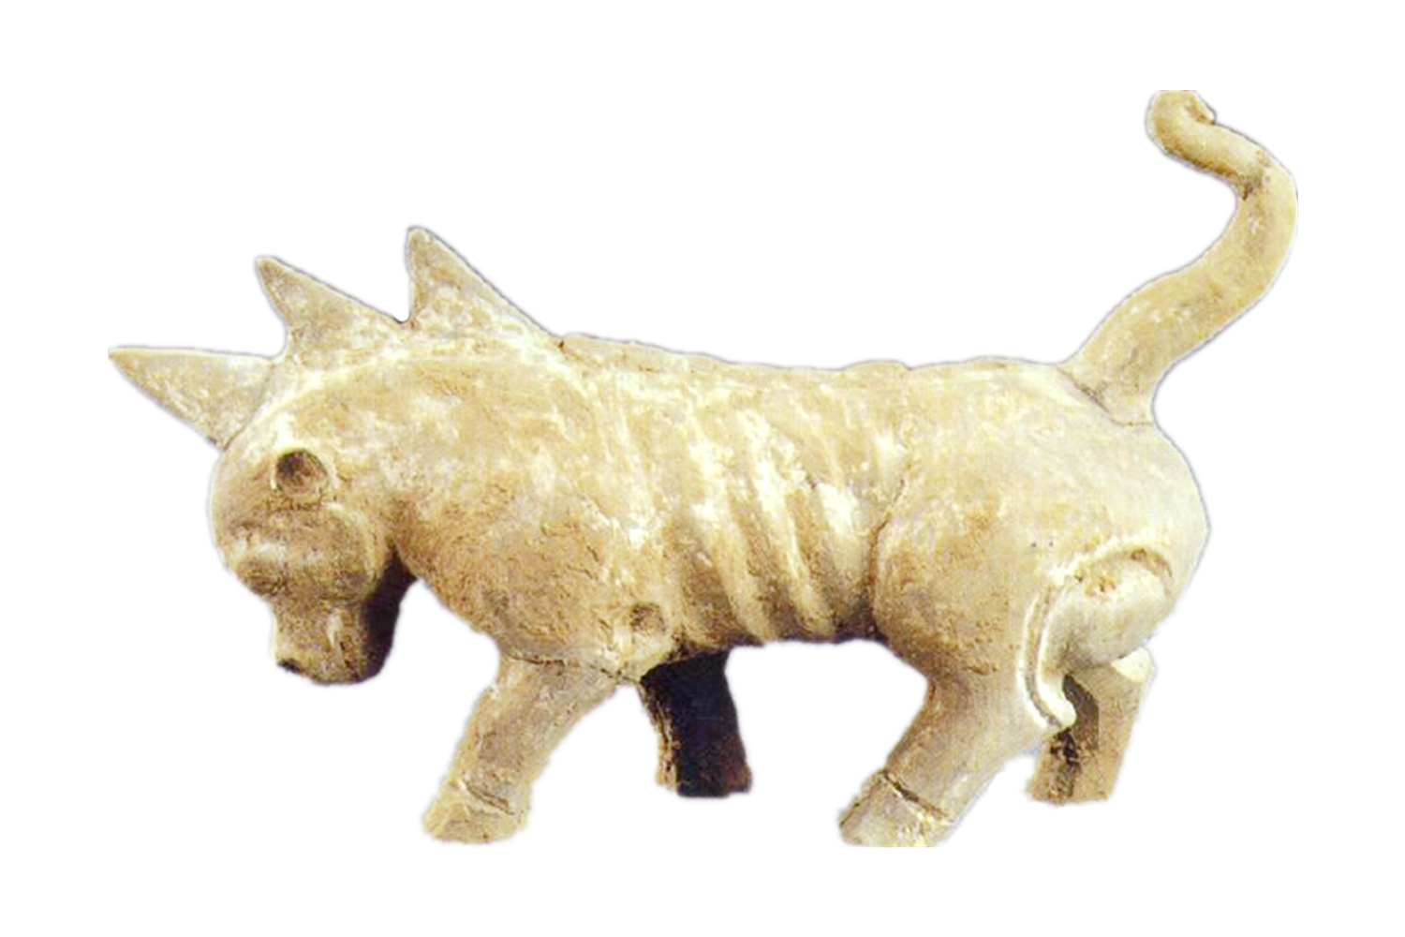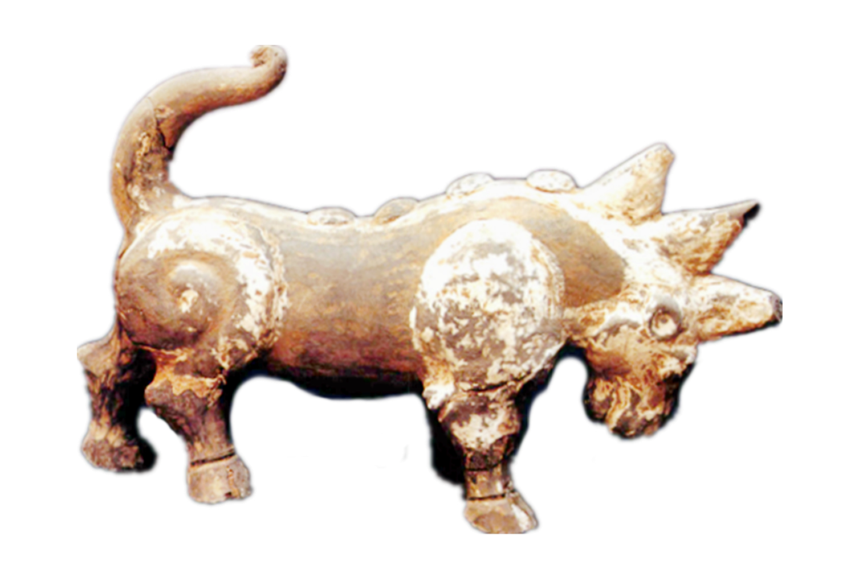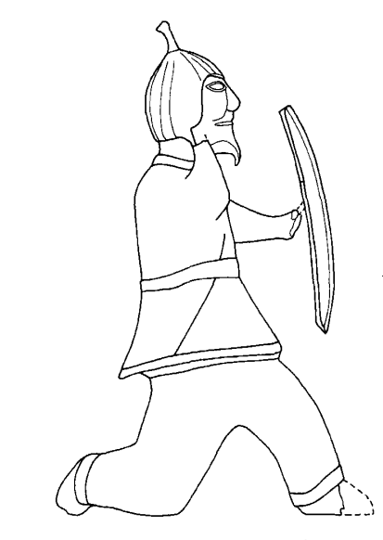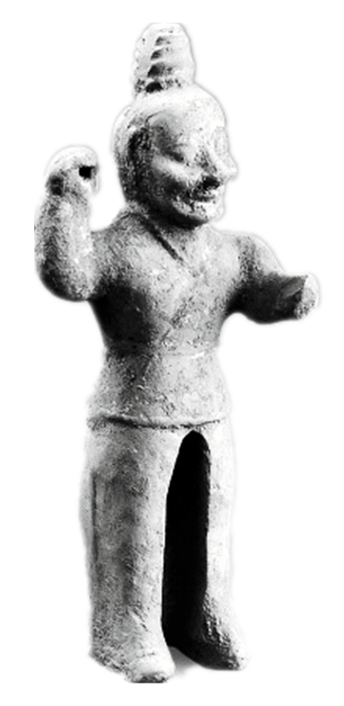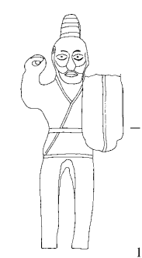
1 | 2 |  |  | 3 | 4
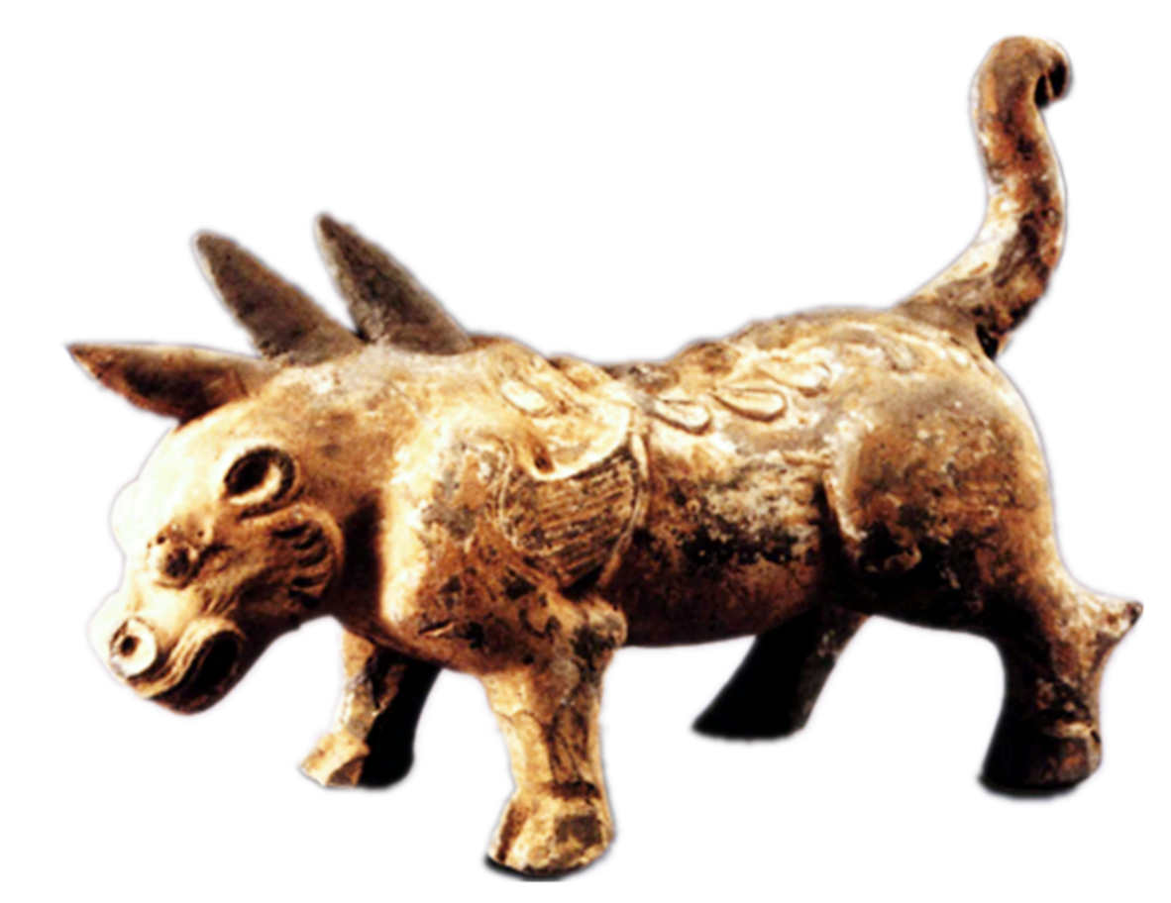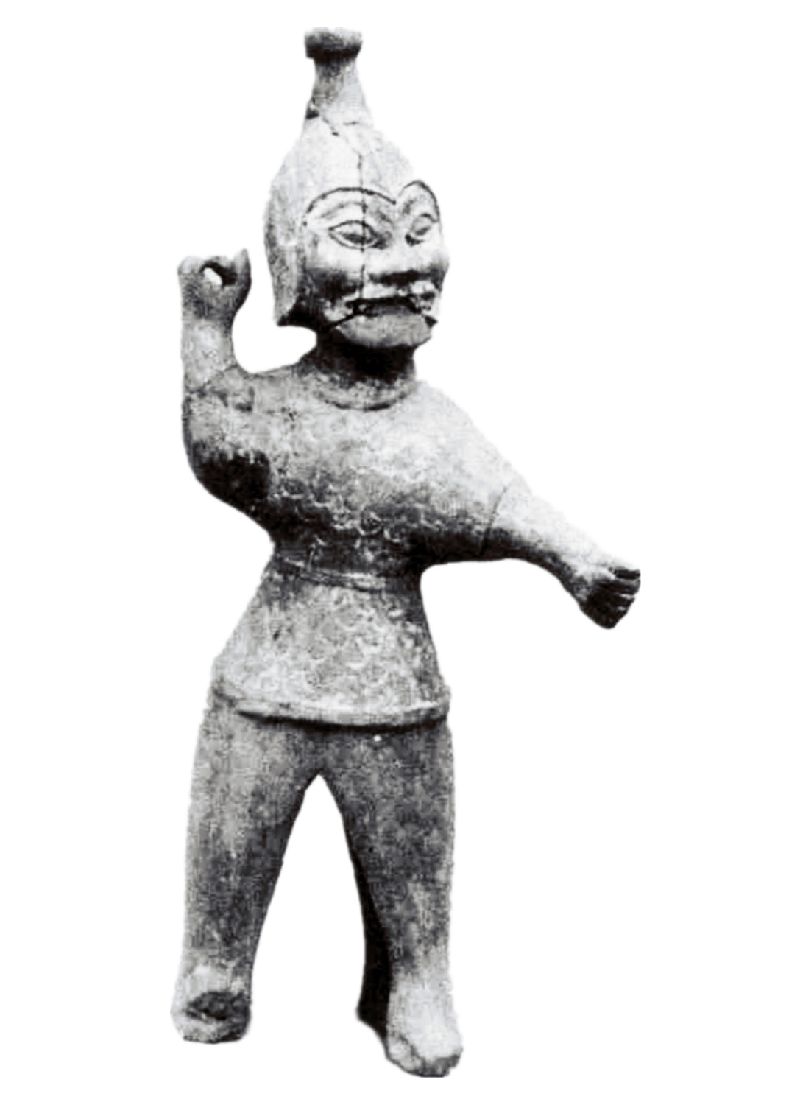 |  | 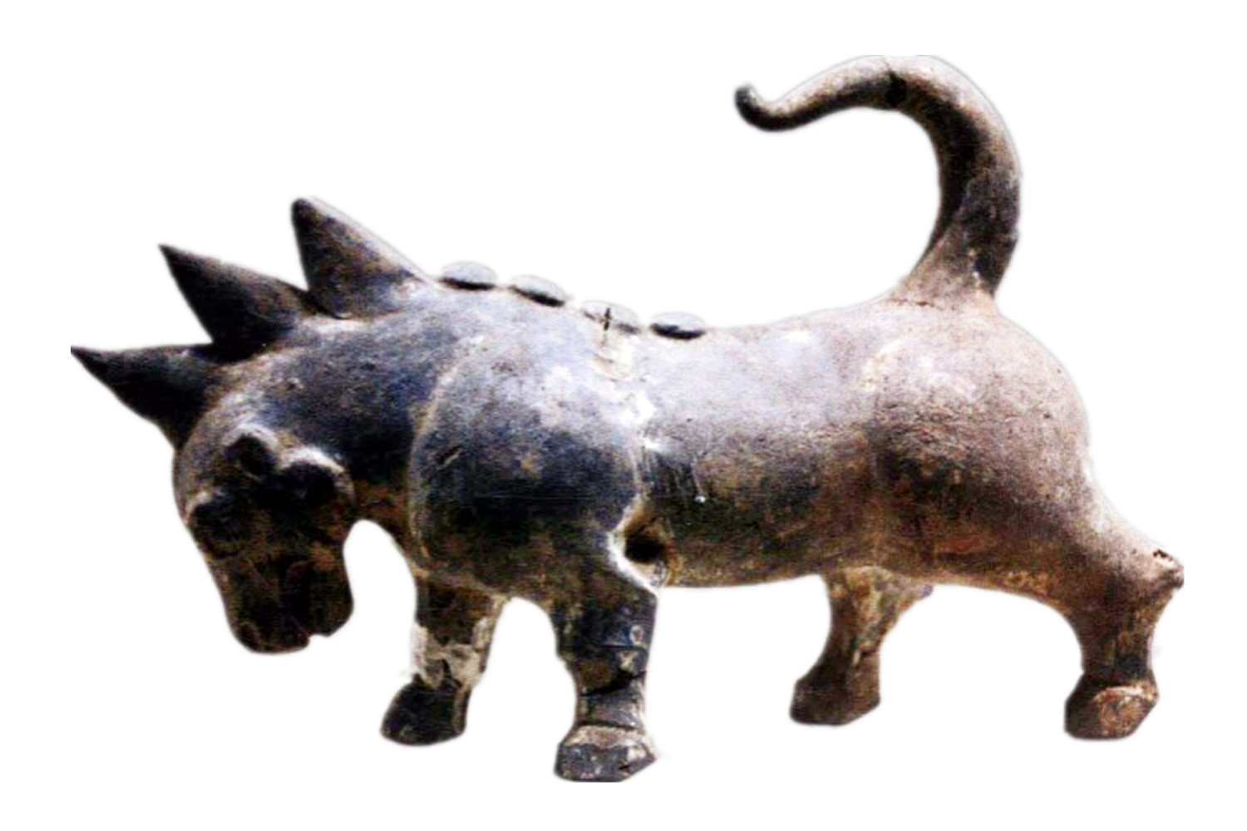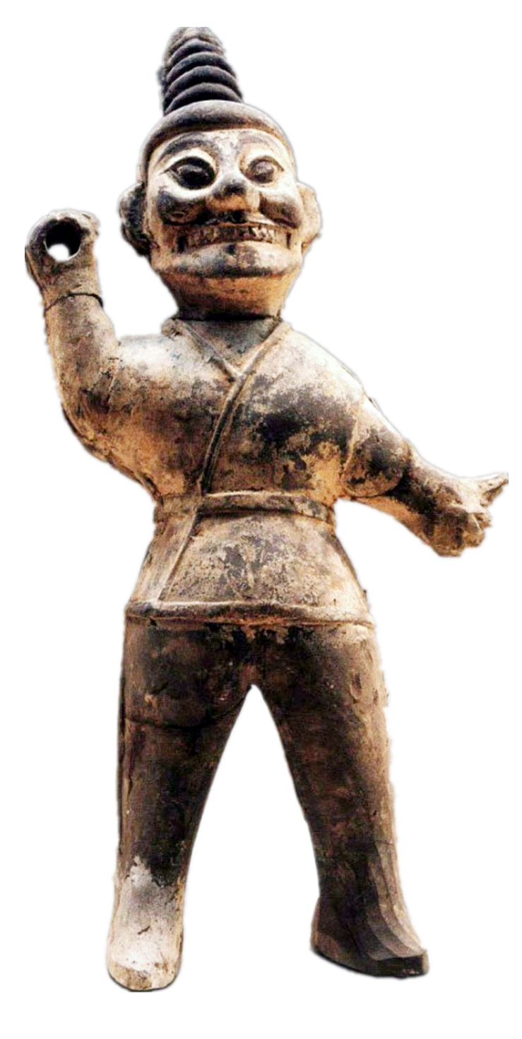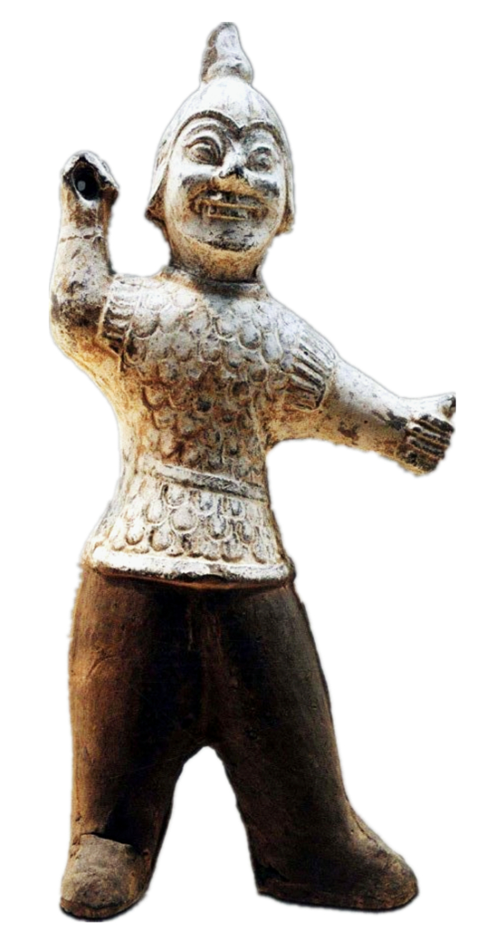
5 |  | 6
图2 西晋墓葬中的镇墓兽与武士俑
1．河南洛阳华山路西晋墓CM2348出土 |  |  | 2．河南巩义木材公司西晋墓GM1出土
3．河南新安西晋墓C12M262出土（线描图） |  |  | 4．河南洛阳厚载门街西晋墓CM3033出土（实物及线描图）
5．河南洛阳偃师杏园村西晋墓M34出土 |  |  | 6．山东邹城西晋刘宝墓（元康二年）出土

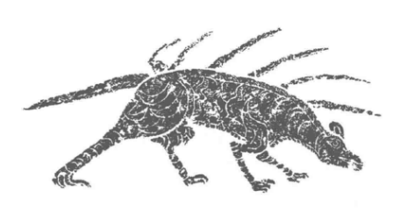 | 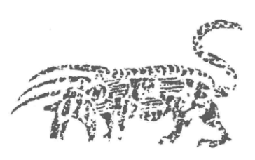 | 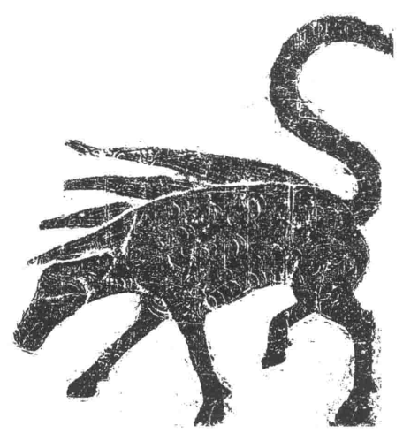
1 | 2 | 3
图3 汉墓画像石中的多角异兽
1.江苏徐州拉犁山汉墓
2.江苏徐州新沂瓦窑汉墓
3.山东莒县沈刘庄汉墓

曹魏政权享国日短，有明确纪年或保存较好的墓葬材料十分有限，神煞类明器更是鲜有发现。也正因如此，不少魏晋墓的断代实际还较为模糊，如前举新安C12M262、洛阳东郊M178等即兼具魏、晋墓葬特点，被视作曹魏晚期向西晋早期的过渡形态。而西晋墓中的多角镇墓兽形象又还应继承自东汉常见的独角镇墓兽，汉墓画像石及壁画中也常见独角镇墓兽的形象，但类似魏晋时期的多角镇墓兽在东汉中晚期画像石墓中也已出现，如徐州拉犁山汉墓、徐州新沂瓦窑汉墓后室北壁及莒县沈刘庄汉墓立柱画像石所见（图3），是以汉末曹魏亦应是镇墓兽俑出现演变的重要时期，明器神煞的变革当已有先声。是故以“当圹”为首的明器神煞信仰与组合形式至迟在汉末魏晋之际应已出现。同时，西朱村M1石楬还记有“白布黻翣二”（M1∶86）这类棺饰，可知石楬的记录包含各类丧仪用具在内，“当圹”指称明器神煞自然也不显突兀。
综上，石楬M1：335所记“当圹一”应是指一件神煞俑。与唐宋墓葬所见及《秘葬经》载埏道口置“当圹、当野”类似，西晋墓中的镇墓兽与武士俑也多位于墓室入口及附近，因此西朱村M1的镇墓神煞“当圹”原先也应当放置于近墓门处。而若唐宋“天王俑”确即“当圹、当野”，那么石楬所记“当圹”似亦应即武士俑，早期魏晋墓中仅随葬武士俑的情况似也较为多见。不过由于西朱村M1现存石楬未见其他神煞名，墓中也未出土相关实物，加之有关神煞称名与形象对应的情况其实还较为复杂，再考虑到独角镇墓兽已见于东汉墓葬，一些魏晋墓中也仅见镇墓兽俑而无武士俑，则曹魏时期的“当圹”或许也不排除是镇墓兽的可能。
另外，有关“当圹”“当野”称名的含义，王强先生怀疑“二神名称中的‘当’也应理解为执掌、主管，圹为墓穴，野指墓葬所在的郊外之地。‘当圹、当野’掌管整个墓葬，较之其他镇墓神物地位要高，所以各种文献在列举明器时总是把他们排在首位”。但无论西晋北朝武士俑还是唐宋天王俑，大多怒目圆瞪，神情威严，一些天王俑还将鬼怪等邪物踏于足下；汉晋镇墓兽亦摆出进攻或防御的姿势，低头抵触，尖角朝前，北朝至唐宋时期的镇墓兽俑也多样貌凶恶狰狞，盛唐时还出现张牙舞爪及攫取蛇虺的造型。将这些神煞置于墓门近处，当仍多具恐吓与震慑意味。是以“当”应取其“阻挡、把守”及“抵御、抵抗”义，“当圹”“当野”更宜被视作祛除地下邪祟以保护陵墓及墓主的护卫神煞。《三国志·吴书五·孙和何姬传》裴松之注引《江表传》曰：“会（张）夫人死，（孙）晧哀愍思念，葬于苑中，大作冢，使工匠刻柏作木人，内冢中以为兵卫，以金银珍玩之物送葬，不可称计。”即点明柏木人俑的护卫属性。
魏晋墓中的镇墓兽俑与武士俑组合实为唐宋明器神煞之滥觞，西朱村曹魏墓M1出土石楬335记录的“当圹一”则是这一神煞明器较早的文献记录，作为魏晋丧葬文化的珍贵资料，对重新审视古代丧葬仪式、礼俗信仰、神煞体系等都具有重要意义。

附记：拙文初稿为笔者博士论文附录的一部分，于2022年5月完成答辩。近日得见孙涛先生文《河南曹魏大墓出土石楬名物校释八则》（臧克和主编《中国文字研究》第38辑，华东师范大学出版社，2023年，第114—118页），其中对西朱村M1石楬335 “当圹一”的考释意见与本文观点大体一致，但具体论证与结论细节仍有所不同，可参看。

∗ 项目基金：本文为“古文字与中华文明传承发展工程”五年规划项目“汉简所见名物资料疏证”（G3447）阶段性成果。
洛阳市文物考古研究院：《河南洛阳市西朱村曹魏墓葬》，《考古》2017年第7期；王咸秋：《洛阳西朱村曹魏一号墓墓主考》，《华夏考古》2021年第3期。
曹锦炎：《石楬铭文分类注释》，载中国美术学院汉字文化研究所、洛阳市文物考古研究院编：《流眄洛川：洛阳曹魏大墓出土石楬》，上海书画出版社，2021年，第323页。
（唐）李林甫等撰，陈仲夫点校：《唐六典》，中华书局，1992年，第597页。
陕西省古籍整理办公室编，吴钢主编，王京阳本辑副主编：《全唐文补遗（第三辑）》，三秦出版社，1996年，第79页。
江西省博物馆：《江西南昌唐墓》，《考古》1977年第6期。据黄景春先生研究，熊氏墓所出柏木人俑背后的文字应是“柏人当”类镇墓文，木人有保护亡人不受侵扰的作用，参氏著：《中国宗教性随葬文书研究：以买地券、镇墓文、衣物疏为主》，上海人民出版社，2018年，第443—445页。
（宋）王溥：《五代会要》，上海古籍出版社，2012年，第134页。
（元）脱脱等：《宋史》，中华书局，1977年，第2909—2910页。
刘琳、刁忠民、舒大刚等点校：《宋会要辑稿》，上海古籍出版社，2014年，第1422、1555、1615页。其后慈圣光献皇后、钦圣宪肃皇后丧仪皆有“当圹、当野、祖明、祖思、地轴”，见同书第1490页。
（宋）礼部太常寺纂修，（清）徐松辑：《中兴礼书》，《续修四库全书》编纂委员会编：《续修四库全书·八二三·史部·政书类》，上海古籍出版社，2002年，第228页。
（金/元）张景文：《大汉原陵秘葬经》，（明）解缙、姚广孝等编纂：《永乐大典》，中华书局，2012年，第3828—3829页。
徐苹芳：《唐宋墓葬中的“明器神煞”与“墓仪”制度——读<大汉原陵秘葬经>札记》，《考古》1963年第2期，后收入氏著：《中国历史考古学论集》，上海古籍出版社，2012年，第183-190页。
程义：《再论唐宋墓葬中的“四神”和“天关、地轴”》，《中国文物报》第六版：文物，2009年12月11日；程义：《唐宋墓葬里的“四神”和天关、地轴》，《大众考古》2015年第6期。按，《宋史》中明器神煞组合凡三见，但皆无“天关”。
（唐）杜佑撰，王文锦、王永兴、刘俊文等点校：《通典》，中华书局，1992年，第2328页。
王去非：《四神、巾子、高髻》，《考古通讯》1956年第5期。
张勋燎，白彬：《中国道教考古》，线装书局，2006年，第1703页；程义：《关中唐代墓葬里的道教因素钩沉》，杜文玉主编：《唐史论丛》第12辑，三秦出版社，2010年，第246页。
张勋燎，白彬：《中国道教考古》，线装书局，2006年，第1677-1684页。
张松林主编，郑州市文物考古研究所编：《中国古代镇墓神物》，文物出版社，2004年，第24、208页。
（晋）司马彪撰，（南朝梁）刘昭注补：《续汉书志》，（南朝宋）范晔撰，（唐）李贤等注：《后汉书》附，中华书局，1972年，第3127-3128页。
（汉）郑玄注，（唐）贾公彦疏：《周礼注疏》，（清）阮元校刻：《十三经注疏》，中华书局，1982年，第851页。
杨宽：《长沙出土的木雕怪神像》，《中央日报》副刊：文物周刊（第十三期），1946年12月，后收入氏著：《古史探微》，上海人民出版社，2016年，第445-446页。
王育成：《从“温明”觅“魌头”》，《文物天地》1993年第5期；孙机：《“温明”与“秘器”》，载氏著：《从历史中醒来：孙机谈中国古文物》，生活·读书·新知三联书店，2016年，第329页。
郝志伦：《巴蜀俚语“魌头”及相关语词的文化考释》，《达县师范高等专科学校学报》2003年第1期，后收入氏著：《汉族与民族文化》，中央文献出版社，2008年，第135-161页；周帅：《巴蜀“魌头”一词语义嬗变与文化内涵考察》，《绵阳师范学院学报》2019年第1期。
张永珍：《唐墓地轴的再认识——兼谈唐代镇墓俑组合》，《四川文物》2022年第4期。
王去非：《四神、巾子、高髻》，《考古通讯》1956年第5期。地轴可能并非是指镇墓兽，参张勋燎、白彬《中国道教考古》，线装书局，2006年，第1708-1709页
徐苹芳：《唐宋墓葬中的“明器神煞”与“墓仪”制度——读<大汉原陵秘葬经>札记》，《考古》1963年第2期，后收入氏著：《中国历史考古学论集》，上海古籍出版社，2012年，第189页。
张松林主编、郑州市文物考古研究所编：《中国古代镇墓神物》，文物出版社，2004年，第24、181页。
王倩：《试析北朝镇墓组合的形成与发展》，《四川文物》2018年第5期。
洛阳市第二文物工作队：《洛阳华山路西晋墓发掘简报》，《文物》2006年第12期。
郑州市文物考古研究所，巩义市文物保护管理所：《河南巩义市晋墓发掘报告》，《华夏考古》2001年第4期。
洛阳市文物工作队：《洛阳市东郊两座魏晋墓的发掘》，《考古与文物》1993年第1期，后收入杨作龙、毛阳光主编，洛阳师范学院河洛文化国际研究中心编：《洛阳考古集成·秦汉魏晋南北朝卷（下）》，北京图书馆出版社，2007年。
洛阳市文物工作队：《河南新安西晋墓（C12M262）发掘简报》，《文物》，2004年第12期。
洛阳市文物工作队：《洛阳厚载门街西晋墓发掘简报》，《文物》2009年第11期。
洛阳市第二文物工作队：《洛阳谷水晋墓》，《文物》1996年第8期。
中国社会科学院考古研究所河南第二工作队：《河南偃师杏园村的两座魏晋墓》，《考古》1985年第8期。
洛阳市文物工作队：《洛阳新发现的两座西晋墓发掘简报》，《文物》2009年第3期。
郑州市文物考古研究院：《河南郑州上街西晋墓发掘简报》，《文物》2019年第12期。
山东邹城市文物局：《山东邹城西晋刘宝墓》，《文物》2005年第1期。
可参张成《魏晋镇墓兽俑分期研究》，中央民族大学硕士学位论文，2010年。
张成：《中国古代墓葬出土的镇墓神像——以命名、分类及其体系问题为中心》，《考古与文物》2014年第1期；杨雯，王晨，赵丛苍等：《人型镇墓俑发展演变原因探析》，《新疆师范大学学报(哲学社会科学版)》2020年第6期。目前古代墓葬中发现的明器神煞多为陶俑，少数是铜、木、竹等材质，所以还不排除一些以竹、木、纸张等有机材料制作的神煞未得以保存，从而无法统计考察。
张成：《魏晋镇墓兽俑分期研究》，中央民族大学硕士学位论文，2010年。该文将洛阳东郊M178定为曹魏晚期，据其统计洛阳地区认定或推测为曹魏时期的墓葬只出土武士俑而无镇墓兽，但也承认“介于目前曹魏墓葬资料不足，这一随葬规律的客观性还有待曹魏墓葬的更多发现来检验和证实”。另，《中国美术全集25·雕塑编·魏晋南北朝雕塑》（人民美术出版社，2006年）将一件洛阳出土的双角陶镇墓兽（一角残，书中称“陶犀”）标注为“1958年洛阳市涧西防洪渠正始八年墓出土”。张文照此引用，又据分期研究赞成“正始八年”墓（16工区涧西M2035）应是西晋墓。不过《洛阳16工区曹魏墓清理》（《考古》1958年第7期）与《洛阳曹魏正始八年墓发掘报告》（《考古》1989年第4期）皆未提及该墓出土镇墓兽，此镇墓兽的馆藏单位洛阳博物馆所编《河洛文明》（中州古籍出版社，2012年）也仅标为“洛阳出土”。
欧佳：《洛阳西朱村曹魏墓M1出土石楬名物考（七则）》，《出土文献》2023年第1期。
张成：《魏晋镇墓兽俑分期研究》，中央民族大学硕士学位论文，2010年。
虽然现阶段的证据大都支持唐宋“当圹”“当野”即墓中的两件天王俑，但仍有研究注意到不同地域、文化背景下镇墓兽与天王俑的摆放方式有异，进而提出了不同意见。参郝红星，张倩，李扬：《中原唐墓中的明器神煞制度》，《华夏考古》2000年第4期。
王强：《谈秦汉简所见“常行”“尚行”与“当路”》，中国古文字研究会、河南大学甲骨学与汉字文明研究所编：《古文字研究》第三十三辑，中华书局，2020年，第417-422页。
参李星明《唐代护法神式镇墓俑试析》，载石守谦、颜娟英主编：《艺术史中的汉晋与唐宋之变》，石头出版社，2014年，第283页。
（晋）陈寿撰，（南朝宋）裴松之注：《三国志》，中华书局，1971年，第1202页。刻柏所作木人虽不一定是武士俑，也可能是军队仪卫之属，但墓中有护卫角色的俑当可以肯定。

